Отвал к фронтальному погрузчику
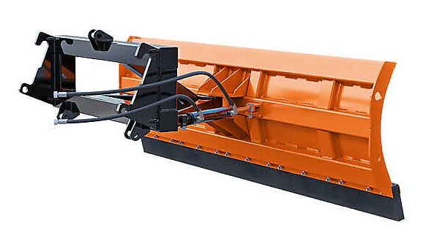

Агрегатирование:
Отвал к погрузчику 2м | ФП Универсал 400
Отвал к погрузчику 2.4м | любой ФП с еврорамкой (кроме Универсал 400)

Комплектация:
 | Ширина  захвата | в повернутом  положении | Тип  лопаты | Поворотный механизм
Отвал к погрузчику 2м | 2 м | 1.7 м | Комм. / Универс. | М / Г
Отвал к погрузчику 2.4м | 2.4 м | 2.1 м | Комм. / Универс. | М / Г

Коммунальная или Универсальная
М – механический или Г – гидроповорот

Технические характеристики:
 | Углы поворота  лопаты | Подъём, мм  от опорной поверхности | Раб. скорость,  км/ч | Ширина‚  мм | Высота‚  мм | Масса,  кг
Отвал к погрузчику 2м | ±26˚ | — | 5 | 2000 | 630 / 730 | 140 / 180
Отвал к погрузчику 2.4м | ±26˚ | — | 5 | 2400 | 725 / 820 | 250 / 280

*Масса и высота указана с комм. / универс. лопатой

